члены семьи с профилактической целью могут использовать различные медикаментозные средства.

Составитель: зам. Начальника отдела эпидемиологического надзора Управления Роспотребнадзора по Республике Башкортостан З.А. Шагиева.



Будьте здоровы!

 ГБУЗ РЦМП, з.1, т. 7500 экз. 2016 г.
Министерство здравоохранения Республики Башкортостан
Управление Федеральной службы по надзору в сфере защиты прав потребителей и благополучия человека по Республике Башкортостан
Республиканский центр медицинской профилактики

Профилактика
ГРИППА и ОРВИ
(памятка для населения)
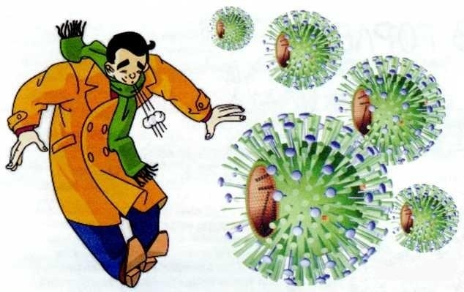

Уфа 2016
Острые респираторно-вирусные инфекции (ОРВИ) остаются до настоящего времени непредсказуемой проблемой. Они наносят существенный ущерб здоровью населения и экономике стран во всем мире. За период эпидемии гриппа переболевает от 5 до 15%, при этом около 50% из них составляют дети. Как правило, эпидемические вспышки гриппа и ОРВИ чаще всего начинаются в холодное время года, внезапно и быстро распространяются среди восприимчивых людей.
Группа острых респираторно-вирусных инфекций.
Острые респираторно-вирусные инфекции - это собирательный термин, он объединяет ряд широко распространенных инфекционных болезней преимущественно вирусной этиологии. Их общей чертой является поражение дыхательных путей. В число наиболее распространенных и хорошо известных ОРВИ входят: грипп, аденовирусная инфекция, парагрипп, риновирусная инфекция и другие.
Как происходит заражение?
Источником инфекции при всех ОРВИ является больной человек или вирусоноситель. Передача инфекции происходит воздушно-капельным путем при разговоре, кашле, чихании и даже просто при дыхании. Характерен короткий инкубационный период при ОРВИ: от момента заражения и появления клинических признаков происходит от 12 до 48 часов.
Как проявляется заболевание?
Ведущими клиническим признаками гриппа являются острое начало с развитием симптомов выраженной интоксикации в первые сутки: высокая температура (38-40^{н}), сильная головная боль с типичной локализацией в области лба, надбровных дуг, глазных яблок, в костях, мышцах, сильная слабость, разбитость. И только на 2-3 сутки заболевания появляются насморк, сухой кашель. Практически, больной гриппом чувствует себя настолько плохо, что он вынужден оставаться в постели 3-7 дней.
Чем опасен грипп?
В качестве осложнений возможно развитие пневмоний,
отитов, поражение сердечно-сосудистой и центральной нервной систем, у маленьких детей - отек гортани. Грипп резко ослабляет защитные силы организма. Особенно он опасен для детей младшего возраста и пожилых людей.
Как защититься от гриппа?
К специфической профилактике ОРВИ относится вакцинация, которая во всем мире признана как ведущий метод защиты от гриппа. Прививки проводятся в предэпидемический сезон, для чего применяются различные вакцины как российского, так и зарубежного производства. Состав вакцин обновляется ежегодно в соответствии с рекомендациями ВОЗ.
В качестве неспецифической профилактики для повышения устойчивости организма можно применять медикаментозные средства: витамины А, С и группы В; препараты растительного происхождения: экстракт элеутерококка, настойка аралии, женьшеня.
Большую роль в борьбе с гриппом и ОРВИ играют общегигиенические мероприятия: проветривание, влажная уборка комнат, соблюдение правил личной гигиены. В период подъема заболеваемости не рекомендуется посещение мероприятий с массовым скоплением людей.
Если в квартире появился больной гриппом:
- изолировать заболевшего в отдельной комнате или отгородить ширмой;
- вызвать врача на дом;
- выделить отдельную посуду;
- в течение дня 5-6 раз проводить проветривание квартиры и влажную уборку;
- полотенца, носовые платки больного обеззараживать кипячением или проглаживать утюгом с 2-х сторон после стирки;
- при уходе за больным нужно использовать четырехслойную марлевую маску;
- пища больного должна быть питательной, с достаточным количеством витаминов и обильным питьем.
При появлении первого больного в семье, остальные

